**У истоков развития трассового автомоделизма в Санкт-Петербурге**

Коряков Валерий Георгиевич - педагог дополнительного образования ГБУ ДО Санкт-Петербургский Городской Центр Детского Технического Творчества

12-15 минут

Трассовый автомоделизм – один из видов спортивно-технического творчества, развивающийся в нашей стране уже более 50 лет. Доступность нового вида детского технического творчества и возможность решать большой объем творческих, познавательных задач в интересной игровой форме привели к открытию  многочисленных коллективов внешкольных учреждениях дополнительного образования по всей стране. У истоков развития трассового автомоделизма в СССР стояли страны Прибалтики. Возможно этому послужил их лучший контакт с Европейскими странами и странами других континентов. В течении короткого срока был оценен и спортивный потенциал трассового автомоделизма.  Групповые гонки дистанционно управляемых моделей тогда (в 70-е годы) были возможны только на трассе со стационарным внешним электорпитанием. На тот период, уровень развития бытовой радиоаппаратуры и автономных источников питания делал невозможным массовое развитие радиоуправляемых моделей, а групповые спортивные соревнования радиоуправляемых моделей в нашей стране появились только в начале восьмидесятых годов.

Таким образом, рождение трассового автомоделизма позволило развить массовый вид автомоделей для участия в групповых гонках. Конечно, первые трассы, построенные в Ленинграде в период 1975-1976 годов, не имели качественных характерных свойств современных трас: число дорожек на трассе, как правило, было не более четырех, радиусы виражей делались такими, что бы длины дорожек были почти одинаковыми, покрытие трассы – песчаная шероховатая поверхность. Такие трассы решали больше задачу привлечения детей для творчества, постройки моделей из доступных материалов (бумага, картон, жесть, пластик и т.д.) Модели, выполненные методом пайки кузовов из жести, выглядели наиболее реалистичными и правдоподобными. При проведении первых соревнований, техническая комиссия оценивала качество соответствия моделей прототипу до самых мелких деталей. Модели делились на три основных класса:

1. Трассовые модели с открытыми колесами – прототип гоночных болидов, Формула 1;
2. Трассовые модели с закрытыми колесами – прототип, современных легковых, спортивных и гоночных автомашин с колесами, закрытыми под арками кузова;
3. Трассовые модели «ретро» класса – прототип, автомашины с годом выпуска до 1946 года.

Уже позже, с 1990 по 2008 год в Санкт-Петербурге проводились соревнования среди трассовых автомоделей класса GM – прототип грузовых автомашин и тягачей-трейлеров. К сожалению, запуск этих моделей был возможен на трасах с высокими, более 110 мм, «пролетами» мостов трассы по причине высокой кабины моделей.

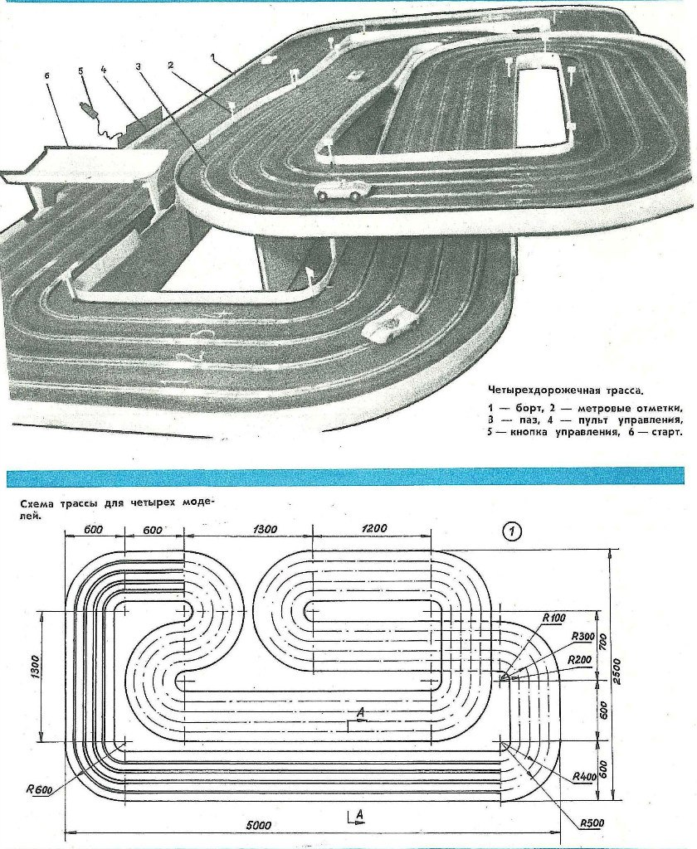

Рисунок 1. Форма детской трассы с песчаным покрытием середины 1980 годов

Интерес к копийности моделей, иногда, был приоритетнее ее скоростным показателям. Трудоемкость изготовления моделей была высокой и привлекала, в первую очередь, детей склонных к творческому техническому моделизму, который, на тот период, был очень популярен. Скоростные показатели моделей были невысокими. Средняя скорость по трассе составляла не более 8-10 км/час, у начинающих гонщиков были в руках обычные кнопки, импульсно задающие разгон модели и, при отпускании, торможение накатом. Иными словами, игровой характер поведения модели на трассе в целом создавал приоритет ее техническим спортивным характеристикам. Желание повысить технические характеристики модели на трассе заставляло педагогов коллективов трассового автомоделизма разрабатывать и создавать самодельные реостатные пульты управления. В будущем такие пульты стали оснащать и тормозными реостатами для получения оптимального эффекта торможения моделей в виражах. Реостатные пульты управления трассовой моделью были популярны вплоть до середины 90-х годов в следствие их простоты, неприхотливости и невысокой стоимости. До настоящего времени в ряде домов детского творчества для обучения начинающих «трассовиков» используют именно эти пульты производства фирмы «Parma». Развитие силовых электронных полупроводниковых приборов (транзисторов), как российского, так и импортного производства позволило в девяностые годы осуществить постепенный переход на электронные пульты управления.

Желание спортсменов-трассовиков повысить скорость движения моделей на трассе, придать им спортивный характер движения и, стремление соответствовать тенденциям развития трассового автомоделизма Западно‑Европейских стран привело к достаточно быстрому отказу от трасс с песочным покрытием, имеющих относительно большие неровности и невысокую сцепляемость шинок моделей с дорожным покрытием. Опираясь на зарубежный опыт в начале девяностых годов, на смену детским тихоходным трассам, стали приходить трассы с липким покрытием. Постепенно трассы приобретали все более сложные формы, хитрые виражи. Длина гоночных дорожек спортивных трасс увеличилась с 20-28 метров до 36-40 метров. Применение спортивных двигателей импортного производства фирм «Parma» и далее «ProSlot» в значительной степени придало моделям спортивный характер выступления за счет увеличения роста скорости.

А как изменилась направленность постройки самих моделей?

В восьмидесятые годы начинает повышаться приоритет спортивных состязаний гонщиков на трассе. Опыт трассового автомоделизма зарубежных стран оказал влияние на развитие классов трассовых моделей в СССР. По аналогии с классами европейских трассовых автомоделей, продвинутые моделисты-трассовики осваивали аналоги этих классов у себя на родине. Трассовый автомоделизм постепенно меняет творческую направленность моделизма на спортивно-техническую. Эти изменения происходят не в один миг. В СССР не было промышленного выпуска наборов и деталей для трассовых автомоделей. Умельцы самостоятельно налаживали изготовление рам (шасси) моделей из обычных ножовочных полотен, колес из микропористой резины. Диски колес точили из доступных алюминий-содержащих материалов на токарных станках. Электродвигатели к новым классам моделей делали тоже своими руками. Для спортивных двигателей за основу брали магниты из редко-земельных металлов, каким-то образом попадавшие моделистам в руки. «Рубашки» статоров вытачивали самостоятельно на токарных и фрезерных станках в домах творчества опытные моделисты и педагоги. Почти все детали изготавливали вручную, удачей считалось приобрести деталь, выполненную с высокой точностью с помощью лазерной резки. В результате двигатели, при внешнем сходстве имели индивидуальные характеристики. Технические требования к новым классам моделей не были еще столь жесткие, но уже тогда сформировались требования к геометрическим размерам классов, к шасси моделей, двигателям и кузовам. Вместо относительно тяжелых металлических и картонных кузовов трассовых автомоделей спортивные кузова стали выполняться из полимерного тонкого пластика (пленки) толщиной не более 0,3-0,4 мм методом термического копирования формы на мастер-модели. В некоторых коллективах моделисты и педагоги практиковали изготовление кузовов из тонкой стеклоткани и эпоксидной смолы методом формовки под низким давлением на внутренней стороне мастер-модели кузова. Процесс получался трудоемким, а кузов требовал дополнительных работ по доводке. К 1994-1995 году кузова из пластиковой пленки практически полностью вытеснили все предшествующие материала для изготовления кузовов, оставив для творчества начинающих трассовиков бумагу и тонкий картон. Можно сказать, что примерно с этого момента кузова трассовых автомоделей стали выпускаться серийно мелкими партиями, что в значительной степени сокращало трудоемкость работ моделистов-трассовиков. Исключительно благодаря инициативе моделиста и педагога Нестеренко Андрея Игоревича моделисты-трассовики Санкт‑Петербурга в настоящее время имеют большое разнообразие прототипов пластиковых кузовов для моделей 24-го и 32-го масштабных форматов.

К середине 80- х гг. были сформированы единые для всей страны  правила соревнований и технические требования к моделям, которые пока еще отвечали потребностям учебного процесса. Трассовый автомоделизм был включен в Единую Всесоюзную спортивную классификацию (ЕВСК) как одна из дисциплин [автомодельного спорта](https://pandia.ru/text/category/avtomodelmznij_sport/). Появилась возможность присвоения юношам спортивных разрядов, были организованы ежегодные соревнования высшего уровня – Кубки России среди спортсменов и юношей. К этому времени выросло уже несколько поколений моделистов – трассовиков, среди них нашлись люди, которые не хотели расставаться со своим детским увлечением. Благодаря этому в педагогику пришло новое поколение людей, работающих до настоящего времени с высоким энтузиазмом: Лебедев Дмитрий, Жбанов Андрей, Баталов Андрей. Один из ведущих в 80-90 годы моделистов-трассовиков города Должанский Николай увлекся постройкой трасс и организовал свое направление деятельности. Благодаря этому несколько домов и центров детского творчества города и области получили возможность приобрести автотрассы, выполненные по всем правилам трассового автомоделизма. А наличие трасс, в свою очередь, привлекало детей в коллективы домов творчества.

Инициатива руководителя методического объединения Андрея Игоревича Нестеренко, одновременно являющегося педагогом коллектива трассового автомоделизма ГЦДТТ, когда-то привела к появлению в городе класса моделей, доступного для детского творчества и привлечения детей к массовым соревнованиям с моделями этого класса. Так на рубеже 90-х годов появился класс моделей ТА-24 с первоначальным названием «Чайник», а соревнования назывались «Кубок чайника». Класс с масштабом прототипа кузова 1:24 начинался как модель с бумажным кузовом прототипа легкового или спортивного автомобиля, колеса которого не выходят за габарит кузова. На протяжение нескольких лет основные технические требования к моделям ТА проходили корректировку и дополнение. Так примерно к 1998 году сформировались основные требования к моделям данного класса и порядок проведения соревнований. Класс оказался настолько интересен как для детей, так и взрослых, что на протяжении 14-15 лет взрослые тоже выступали в этом классе, получая отдельный зачет от детей. Класс развивался, для начинающих и малоопытных трассовиков был выделен подкласс ТА-24 «стандарт», для трассовиков, желающих приобрести спортивное мастерство и получить адреналин высоких скоростей ТА‑24 «абсолют». Если в 90-е годы прошлого столетия в соревнованиях данного класса по городу участвовало не более 30 участников, то к 2018 году общее число участников в классе ТА составляло на отдельных соревнованиях уже более 60-70 детей. Популярность класса позволила сделать приемственным его и в другие города России. Развитию класса способствовало ежегодное прибавление в классе новых кузовов прототипов автомобилей, выполненных из тонкого листового пластика методом горячей штамповки на мастер-модели. На сегодня видов таких форм кузовов в городе уже более сорока, а это придает разнообразие и повышает интерес ребенка к вождению модели на трассе.

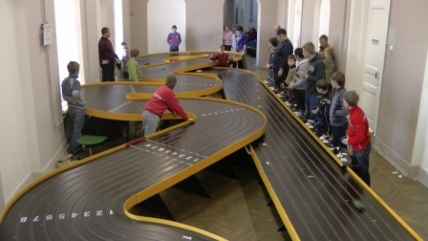

Рисунок 2. Трасса с липким покрытием 2014 года

В ходе соревнований проводится конкурс на самую красивую модель, что стимулирует творческий подход ребенка к раскраске и отделке кузова модели. В конце 90-х годов детям был предложен обновленный класс F1-24, прототип гоночных автомаших «Формулы 1». Как и модели ТА, F1-24 доступен для детского технического творчества, текстолитовое шасси, стандартные шестеренки и колеса, доступные к применению электродвигатели. На трассе модель выглядит интересно, скоростные характеристики несколько ниже, но приближаются к классу моделей ТА-24 «абсолют», устойчивость в виражах уступает моделям ТА-24 и несколько зависит от формы шасси. В итоге, форму шасси F1-24 моделист подбирает под каждый кузов индивидуально, что усложняет процесс постройки модели для начинающих трассовиков. Класс пока не получил такого распространения, как ТА-24, но все же собирает в гонках до 25-30 участников. В настоящее время именно про эти два класса (ТА-24 и F1‑24) можно сказать, что они в той или иной степени соответствуют задаче педагога – построению учебного процесса с детьми и развитие в ребенке творческой направленности. При дальнейшем желании ребенка совершенствовать свои навыки трассового автомоделизма, он имеет возможнсть перейти к постройке спортивных трассовых моделей, для начала «Prod-32», «Prod-24». Эти классы развились в России на основе европейских классов, принятых в спортивной квалификации евроспорта еще в 80-90 годов. За два десятка лет классы совершенствовались, изменялся материал шасси, их форма при сохранении общих геометрических размеров и массштабов. Вместе с тем постепенно росли и спортивные результаты выступлений гонщиков. Помимо данных классов, в трассовом моделизме на сегодняшний день, получили развитие классы моделей ES-32, F1-32. Данные классы точно так же отражают их спортивно-технический характер направления, да еще и высокую стоимостью самих моделей. В этих классах участвуют уже спортсмены, целенаправленно добивающиеся главного в спорте – результата и спортивного мастерства. Массовые соревнования в спортивно-технических классах получаются в основном на региональных уровнях или соревнованиях на первенство России. Детских классов ТА-24 и F1-24 на первенстве России уже нет, поэтому учебный процесс начинающих моделистов в трассовом автомоделизме заканчивается, как правило, на городских соревнованиях. Современные технические материалы и средства позволяют и в дальнейшем повышать результативность и качество показателей моделистов–трассовиков в их творчестве и выступлении на гонках трассовых автомоделей.

Скорее всего так и должно быть, иначе, не было бы развития трассового автомоделизма в большой спорт маленьких автомоделей. В заключении, надо отдать должное тем педагогам дополнительного образования, которые более 50 лет развивали в Ленинграде и Санкт-Петербурге трассовый автомоделизм как процесс творчества детей и сохранили его для будущих поколений.